

**प्रेस विज्ञप्ति**

**आईआईएमए के पीजीपी-एफ़एबीएम कार्यक्रम ने अपनी विरासत को बरकरार रखा**

**विश्व में प्रथम क्रम बनाए रखा**

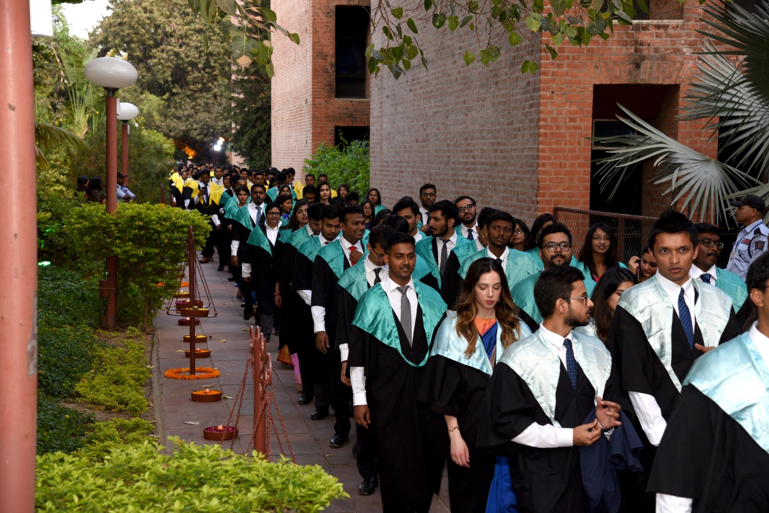

पीजीपी-एफ़एबीएम 2017-19 बैच : दीक्षांत समारोह दिवस

27 **अगस्त**, 2019 | अहमदाबाद :

भारतीय प्रबंध संस्थान अहमदाबाद द्वारा प्रस्तावित खाद्य एवं कृषि-व्यवसाय प्रबंधन के दो-वर्षीय स्नातकोत्तर कार्यक्रम (पीजीपी-एफ़एबीएम) ने एदयुनिवर्सल, पेरिस, फ़्रांस द्वारा वर्ष 2019 के लिए दिए गए रैंकिंग में विश्व में अपना प्रथम स्थान बनाए रखा है। इस रैंकिंग के विवरण इस लिंक पर प्राप्त किए जा सकते हैं - <http://www.best-masters.com/ranking-master-agribusiness-food-industry-management.html> एदयुनिवर्सल श्रेष्ठ मास्टर्स रैंकिंग के अनुसार निम्नलिखित 3 मुख्य मानदंडों के आधार पर इस रैंकिंग की कार्यप्रणाली कार्यरत हैं :

- संस्थान की एवं कार्यक्रम की प्रतिष्ठा   
- स्नातक पश्चात प्रथम वेतन   
- समग्रतः छात्र संतुष्टि

|  |  |  |  |  |  |
| --- | --- | --- | --- | --- | --- |
| **कृषिव्यवसाय/खाद्य उद्योग प्रबंधन में एदयुनिवर्सल श्रेष्ठ मास्टर्स रैंकिंग (पीजीपी-एफ़एबीएम के लिए)** | | | | | |
|  |  | **रैंक (वर्ष)** | | | |
|  |  | **पीजीपी-एबीएम** | **पीजीपी-एफ़एबीएम** | **पीजीपी-एफ़एबीएम** | **पीजीपी-एफ़एबीएम** |
| **क्रमांक** | **व्यवसाय स्कूल का नाम** | **2015-16** | **2016-17** | **2017-18** | **2019** |
| 1 | भारतीय प्रबंध संस्थान, अहमदाबाद | 1 | 1 | 1 | 1 |

**कार्यक्रम के बारे में संक्षिप्त ब्यौरा** :

खाद्य और कृषि-व्यवसाय जैसे सामाजिक रूप से महत्वपूर्ण क्षेत्र के प्रति संस्थान की प्रतिबद्धता अपनी स्थापना के समय से है, जब संस्थान ने कृषि, खाद्य और अन्य विकास क्षेत्रों से संबंधित प्रबंधकीय मुद्दों को अपने प्रमुख क्षेत्रों के हिस्से के रूप में स्वीकार किया था। कृषि में स्नातकोत्तर पैकेज के साथ कृषि में स्नातकोत्तर कार्यक्रम (पीजीपी-एसपीए) की शुरूआत 1974 में की गई थी। कृषि व्यवसाय प्रबंधन शिक्षा के लिए संस्थान के दृष्टिकोण की समीक्षा के बाद बदलते आर्थिक माहौल के तहत वर्ष 2000 में, कृषि-व्यवसाय प्रबंधन में दो-वर्षीय कार्यक्रम शुरू किया गया था। इस कार्यक्रम के लिए 1,34,000 से अधिक उम्मीदवार आवेदन करते हैं और पूरे देश में प्रशासित एक कठोर चयन प्रक्रिया के साथ केवल 46 उम्मीदवारों का चयन किया जाता है। पीजीपी-एफ़एबीएम (2019-21) के वर्तमान बैच में कृषि, खाद्य प्रौद्योगिकी, डेयरी प्रौद्योगिकी, जैव-प्रौद्योगिकी और अन्य संबद्ध इंजीनियरिंग में विभिन्न पृष्ठभूमि वाले छात्र शामिल हैं। यहाँ नीचे लिंग अनुपात, अध्ययन-विषय और उनकी पृष्ठभूमि के साथ पिछले तीन पीजीपी-एफ़एबीएम बैचों का लघुचित्र प्रस्तुत है।

|  |  |  |  |  |  |  |
| --- | --- | --- | --- | --- | --- | --- |
|  | बैच  2019-21 | % | बैच  2018-20 | % | बैच  2017-19 | % |
| महिला छात्रों की संख्या | 22 | 48 | 16 | 35 | 23 | 50 |
| पुरुष छात्रों की संख्या | 24 | 52 | 30 | 65 | 23 | 50 |
| **कुल छात्र** | **46** | **100** | **46** | **100** | **46** | **100** |
|  |  |  |  |  |  |  |
| **अध्ययन-विषय** |  |  |  |  |  |  |
| अभियांत्रिकी | 30 | 65 | 30 | 65 | 25 | 54 |
| विज्ञान | 16 | 35 | 16 | 35 | 13 | 28 |
| वाणिज्य / प्रबंधन | 0 | 0 | 0 | 0 | 6 | 13 |
| कला | 0 | 0 | 0 | 0 | 2 | 4 |
| फार्मेसी | 0 | 0 | 0 | 0 | 0 | 0 |
| **कुल छात्र** | **46** | **100** | **46** | **100** | **46** | **100** |
|  |  |  |  |  |  |  |
| **पृष्ठभूमि** |  |  |  |  |  |  |
| जैव प्रौद्योगिकी | 9 | 20 | 9 | 20 | 18 | 39 |
| कृषि | 21 | 46 | 16 | 35 | 7 | 15 |
| खाद्य / डेयरी प्रौद्योगिकी | 13 | 28 | 18 | 39 | 4 | 9 |
| अन्य | 3 | 6 | 3 | 6 | 17 | 37 |
| **कुल छात्र** | **46** | **100** | **46** | **100** | 46 | **100** |

खाद्य एवं कृषि-व्यवसाय प्रबंधन में स्नातकोत्तर कार्यक्रम (पीजीपी-एफ़एबीएम) दो साल का पूर्णकालिक आवासीय कार्यक्रम है। पीजीपी-एफ़एबीएम कार्यक्रम इतने वर्षों में विकसित हुआ है और कृषि से परे अन्य संबद्ध क्षेत्रों जैसे कि खाद्य प्रसंस्करण, व्यापार-वस्तुओं और ग्रामीण विकास क्षेत्र, और ग्रामीण बुनियादी ढाँचे में विस्तारित हुआ है। अभी 46 जितने छात्रों का प्रवेश हुआ है, जिसमें अधिक उद्योग सहभागिता, ग्रामीण विसर्जन मॉड्यूल शामिल हैं और पहले से ज्यादा परियोजना-कार्य को पाठ्यक्रम का एक महत्वपूर्ण हिस्सा बना दिया है। यह कार्यक्रम शैक्षिक सहयोग, इंटर्नशिप और अंत में भर्ती के लिए आपूर्ति श्रृंखला में कई कंपनियों को आकर्षित करता है।

**पाठ्यक्रम की सामग्री** :

कार्यक्रम पाठ्यक्रम एक ठोस प्रबंधकीय नींव, खाद्य और कृषि व्यवसाय बाजार पर ध्यान देने के साथ समाहित है। इसमें पहले वर्ष में अनिवार्य प्रबंधन पाठ्यक्रम शामिल हैं और संस्थान के स्नातकोत्तर कार्यक्रम के साथ आम है। कार्यक्रम के दूसरे वर्ष में अनिवार्य और वैकल्पिक पाठ्यक्रम शामिल हैं जो खाद्य और कृषि व्यवसाय क्षेत्र द्वारा आवश्यक विशेष बहुआयामी ज्ञान और कौशल के लिए डिज़ाइन किए गए हैं। ग्रामीण विसर्जन मॉड्यूल छात्रों को ग्रामीण क्षेत्रों (आरआईएम) में लगभग दो सप्ताह बिताने में भी मदद करता है। यह मॉड्यूल छात्रों को ग्रामीण समुदाय से मिलने, अपनी जीवनशैली, मूल्यों को जानने और सामाजिक आर्थिक प्रकृति के मुद्दों पर परियोजना करने में उनकी मदद करने का अवसर होता है। छात्र विनिमय कार्यक्रम भी चार विदेशी विश्वविद्यालयों, ईएसएसईसी बी-स्कूल, फ्रांस, ब्रिटिश कोलंबिया विश्वविद्यालय (यूबीसी), कनाडा, अन्ताई अर्थशास्त्र और प्रबंध कॉलेज, चीन और एनएचएच नार्वेजियन स्कूल, नॉर्वे से सहयोग पीजीपी-एफ़एबीएम छात्रों के लिए अंतरराष्ट्रीय जोखिम को बढ़ाने की दृष्टि से जुटा हुआ है। ये विनिमय छात्र विदेशी विश्वविद्यालय में एक सत्र (10-12 सप्ताह तक) व्यतीत करते हैं।

पाठ्यक्रम के उद्देश्य :

यह कार्यक्रम प्रबंधन और कृषि व्यवसाय, खाद्य उद्योग और संबद्ध क्षेत्रों में नेतृत्व के लिए छात्रों के परिप्रेक्ष्य ज्ञान और आवश्यक कौशल का विस्तार करने के लिए बनाया गया है। यह प्रतिभागी में अखंडता, नैतिक व्यवहार और सामाजिक उद्देश्य की भावना के प्रति प्रतिबद्धता भी प्रदान करता है।

इस कार्यक्रम का उद्देश्य युवा पुरुषों और महिलाओं को खाद्य और कृषि व्यवसाय, ग्रामीण और संबद्ध क्षेत्रों के लिए सक्षम व्यावसायिक प्रबंधकों में विकसित करना है। अत्यधिक बाजार उन्मुख वातावरण में काम करने की बढ़ती पर्यावरणीय चिंताओं और चुनौतियों के लिए नीतियों में बदलावों और उन परिवर्तनों के प्रबंधन के जवाबों के संदर्भ में कृषि-खाद्य उद्योग गतिशील होना आवश्यक है। अभिनव कौशल के साथ-साथ, इस उद्योग में काम करने वाले लोगों को प्रबंधन कौशल, नीति पर्यावरण के साथ परिचितता और रणनीतिक परिप्रेक्ष्य की एक श्रृंखला की आवश्यकता होती है और कार्यक्रम गतिशील उद्योग में अग्रणी परिवर्तन के कठिन कार्य और उन परिवर्तनों की प्रक्रिया के प्रबंधन के लिए छात्रों को तैयार करता है। यह कार्यक्रम पर्याप्त रूप से विशेष कार्यक्रम के उद्देश्यों के साथ तेजी से बदल रहे कृषि व्यवसाय के क्षेत्र के लिए छात्रों को तैयार करता है।

**प्लेसमेंट (स्थानन) की संभावनाएँ :**

आईआईएमए के पीजीपी-एफ़एबीएम कार्यक्रम से व्यवसायी प्रबंधकों की कैरियर संभावनाएं अविश्वसनीय रूप से सही और आकर्षक हैं। प्लेसमेंट उद्योग द्वारा कार्यक्रम की बढ़ती मान्यता और कथित प्रासंगिकता को दर्शाते हैं और इसमें नए क्षेत्रों जैसे कमोडिटी ट्रेडिंग, कृषि बीमा, कृषि-व्यवसाय के बुनियादी ढांचे और खाद्य खुदरा बिक्री शामिल हैं। कई पूर्वछात्र भारत और विदेशों में प्रमुख कॉरपोरेट्स में कई कृषि-व्यवसायी संगठनों और विकास संगठनों में प्रमुख पदों पर योगदान कर रहे हैं, जैसे श्री बलराम सिंह यादव, गोदरेज एग्रोवेट के सीईओ और एमडी, श्री अनिल जैन, सीएमओ, ब्रोक क्रॉपसाइंस, श्री निश्चिंत भाटिया, वरिष्ठ निदेशक, पेप्सिको इंटरनेशनल, श्री हर्ष कुमार भानवाला, अध्यक्ष, नाबार्ड और अन्य कई और अधिक।

पीजीपी-एफ़एबीएम कार्यक्रम उन क्षेत्रों के नियोक्ताओं को आकर्षित करता है जो कृषि इनपुट, बैंकिंग, परामर्श, एफ़एमसीजी, खाद्य रिटेलर्स और वित्तीय सेवाओं सहित विभिन्न क्षेत्रों में विभिन्न भूमिकाओं के लिए छात्रों की भर्ती करते हैं। छात्रों के लिए उपलब्ध कार्यात्मक भूमिकाओं में रणनीति, अंतर्राष्ट्रीय विपणन, व्यवसाय विकास और परिसंपत्ति प्रबंधन योजना; बिक्री, अनुसंधान और परिसंपत्ति प्रबंधन योजना; सलाहकार, बी2बी मार्केटिंग, आपूर्ति श्रृंखला प्रबंधन, कमोडिटी ट्रेडिंग, और सामान्य प्रबंधन शामिल हैं। कैंपस में आने वाले प्रमुख रिक्रूटर्स में पीएंडजी, रेकिट बेंकिजर, जनरल मिल्स, क्लाउडटेल, गोदरेज एग्रोवेट, ओलम इंटरनेशनल, पीआई इंडस्ट्रीज, सिनजेंटा, ड्यूपॉन्ट, केरी ग्रुप, मैरिको, आरबीएल बैंक, रैबोबैंक ग्रुप, अमूल, पीडब्ल्यूसी, एडीएम, टाटा रैलिस आदि शामिल हैं।

**प्रोफ़ेसर सतीष देवधर से उद्धरण, अध्यक्ष, पीजीपी-एफ़एबीएम :** *"आईआईएमए ने खाद्य और कृषि-व्यवसाय प्रबंधन (पीजीपी-एफ़एबीएम) में दो साल का स्नातकोत्तर कार्यक्रम तैयार किया है, जो इस क्षेत्र में आने वाली विलक्षण चुनौतियों को ध्यान में रखते हैं। पाठ्यक्रम के पहले वर्ष में पढ़ाए जाने वाले सामान्य प्रबंधन पाठ्यक्रमों और दूसरे वर्ष में खाद्य एवं कृषि-व्यवसाय बाजार पर ध्यान केंद्रित करने वाले पाठ्यक्रमों का एक आदर्श मिश्रण बना गया है। दशकों से एफ़एबीएम के छात्र खाद्य एवं कृषि-व्यवसाय क्षेत्र में सीएक्सओ, विचारक नेता और उद्यमी बनने के लिए सारे तरीके सीखते आ रहे हैं, जैसे कि रस्से पर चलकर प्रदर्शन करना। इस रोप-ट्रिक को भारतीय प्रबंधन संस्थान अहमदाबाद के अपने अद्वितीय कार्यक्रम के डिजाइन से और संकाय सदस्यों और छात्रों की क्षेत्रीय पृष्ठभूमि के माध्यम द्वारा संभव बनाया गया है। इसीलिए इसमें कोई आश्चर्य नहीं होना चाहिए कि एफ़एबीएम को लगातार एदयुनिवर्सल, पेरिस द्वारा विश्व में सबसे श्रेष्ठ कृषि-व्यवसाय कार्यक्रम के रूप में रैंक दिया गया है।"*

आईआईएमए के पीजीपी-एफ़एबीएम कार्यक्रम का विवरण हमारी वेबसाइट <https://www.iima.ac.in/web/pgp-fabm/home> से प्राप्त किया जा सकता है।

- विषयांत -

**आईआईएमए के बारे में :**

*सन् 1961में स्थापित, भारतीय प्रबंधन संस्थान, अहमदाबाद (आईआईएमए) प्रबंधन शिक्षा में उत्कृष्टता के लिए विश्व स्तर पर प्रसिद्ध है। दुनिया के शीर्ष प्रबंध स्कूलों में से एक, आईआईएमए उद्यमों के अग्रणियों को शिक्षित करता है। संस्थान की सामरिक प्राथमिकताओं में : शिक्षाविदों, व्यवसायियों, पूर्वछात्रों और समुदाय समेत अपने विभिन्न वांछित क्षेत्रों के साथ संबंध मजबूत करना; विस्तार, स्वायत्तता, और टीमवर्क के उच्च प्रदर्शन के लिए काम के माहौल को पोषित करना; और गुणवत्ता में सुधार के साथ सामरिक विकास शामिल हैं।*

*प्रमुख कार्यक्रम स्नातकोत्तर प्रबंधन कार्यक्रम (पोस्ट ग्रेजुएट प्रोग्राम-पीजीपी) प्रबंधन रैंकिंग-2017 में फाइनेंशियल टाइम्स मास्टर्स में 21वेँ स्थान पर है। फाइनेंशियल टाइम्स के ग्लोबल एमबीए रैंकिंग 2017 के अनुसार, आईआईएमए के पोस्ट ग्रेजुएट प्रोग्राम फॉर एक्जीक्यूटिव्स (पीजीपीएक्स) को दुनिया में 29वें स्थान पर रखा गया है। खाद्य एवं कृषि-व्यवसाय प्रबंधन (पीजीपी-एफ़एबीएम) में स्नातकोत्तर कार्यक्रम को फ्रांस के एड्युनिवर्सल मास्टर्स रैंकिंग 2019 में प्रथम रैंक दिया गया है। आईआईएमए को भारत सरकार के मानव संसाधन एवं विकास मंत्रालय के राष्ट्रीय संस्थानगत रैंकिंग फ्रैमवर्क (एनआईआरएफ़) में प्रथम स्थान दिया गया है।*

मीडिया प्रश्नों के लिए, कृपया संपर्क करें :

*श्री दीपक भट्ट*

*प्रबंधक, संचार*

*दूरभाष : (सेल) +91-9426229429, (कार्यालय) +91-79-66324683*

*ईमेल :* [*mngr-comm@iima.ac.in*](mailto:mngr-comm@iima.ac.in)

***सुश्री मिताली नायडू***

*कार्यकारी, जनसंपर्क*

*दूरभाष : (सेल) +91-7069074816, (कार्यालय) +91-79-66324684*

*ईमेल :* [*pr@iima.ac.in*](mailto:pr@iima.ac.in)